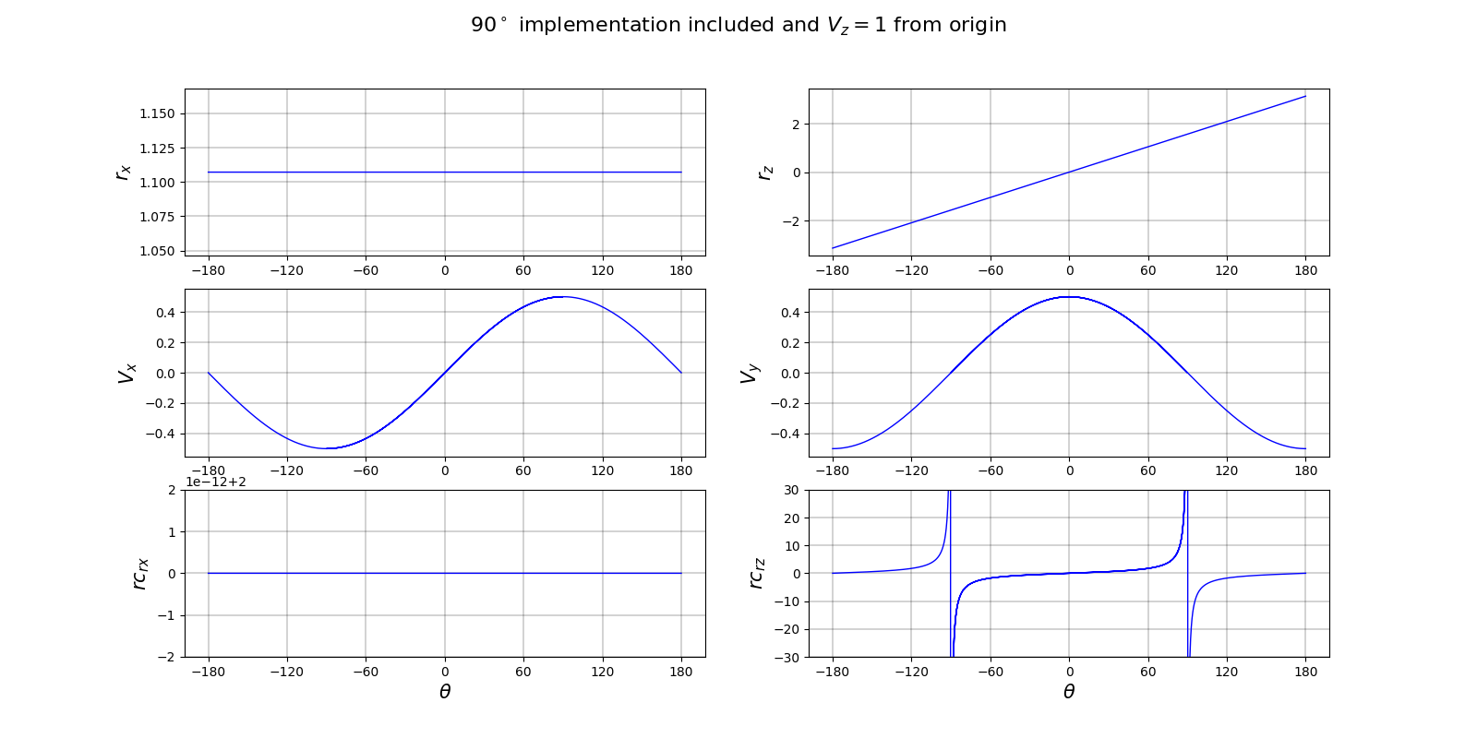

$r_{x}$ wordt correct uitgerekend wanneer de vector op de origin ligt van het global frame.

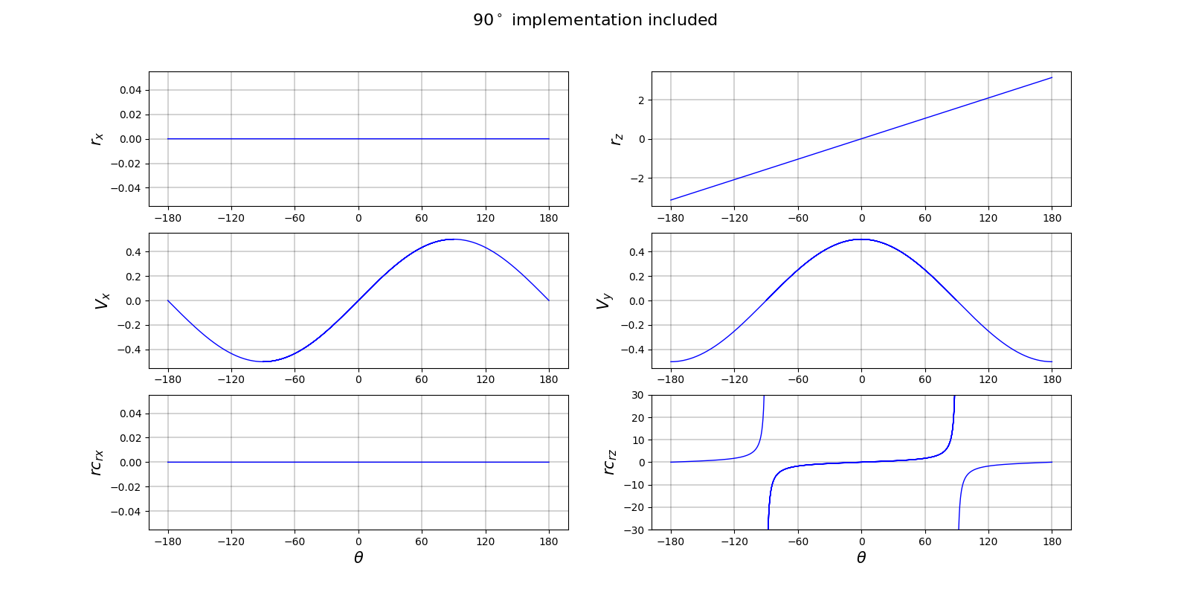

$r_{x}$ wordt correct uitgerekend wanneer de vector op de origin ligt van het global frame.

$r_{z}$ wordt correct uitgerekend met implementatie van $±{90}^{∘}$.

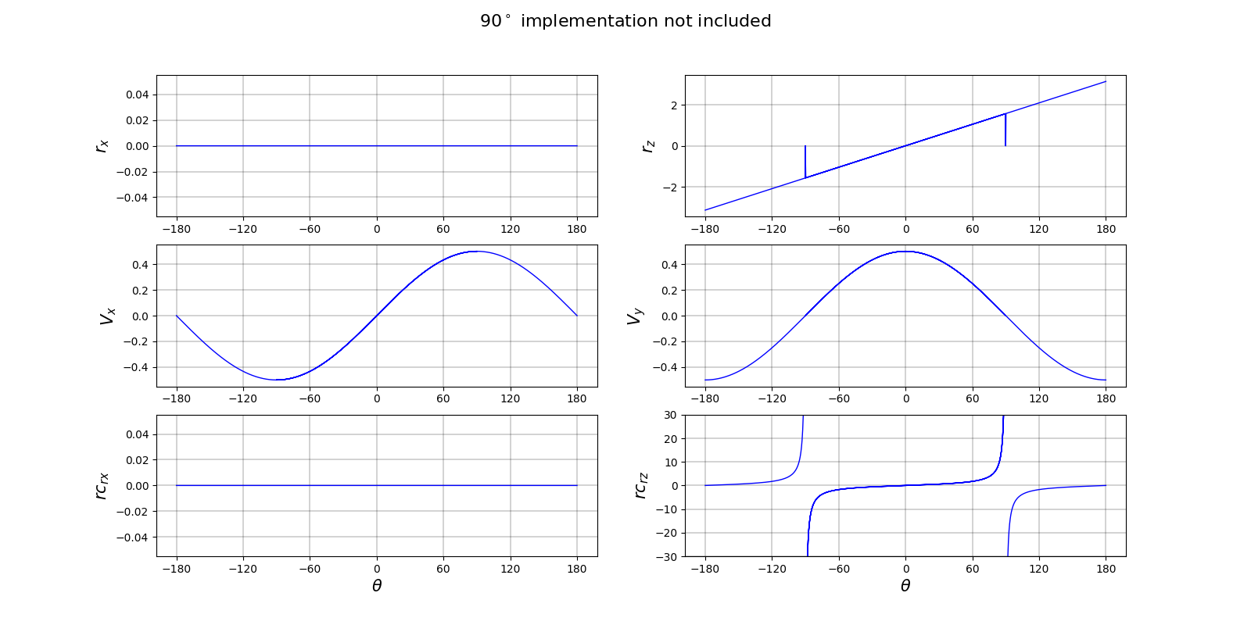

$r_{x}$ wordt correct uitgerekend wanneer de vector op de origin ligt van het global frame.

Zonder correcties heeft $r_{z}$ singulariteiten op $±{90}^{∘}$.

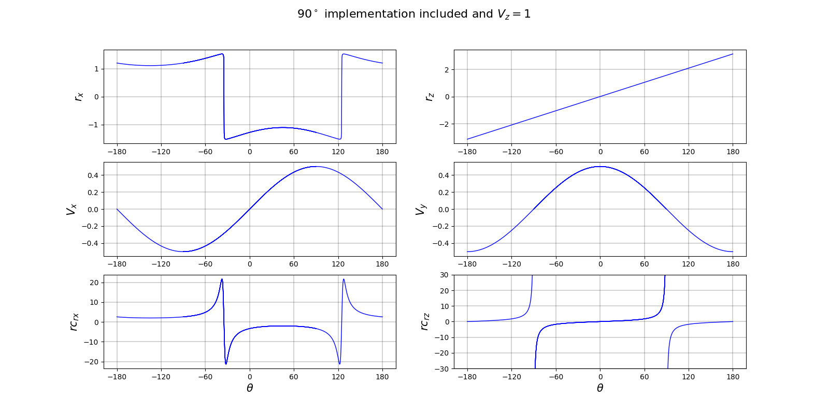

$r_{x}$ wordt niet correct uitgerekend wanneer de vector niet op de origin ligt van het global frame.

